Chuyên đề "Dạy học giáo dục STEM Bài học STEM trong môn Toán lớp 1 nhằm phát huy năng lực học tập của học sinh lớp 1 trường tiểu học An Thái.
Thứ tư, ngày 25 tháng 9 năm 2024
Chiều ngày 25/9/2024, Tổ lớp 1 trường Tiểu học An Thái đã tổ chức chuyên đề: “Dạy học giáo dục STEM trong môn Toán lớp 1 nhằm phát huy năng lực học tập của học sinh” do cô Nguyễn Thị Dậu - GVCN lớp 1 A1 và các em học sinh 1A1 thực hiện.
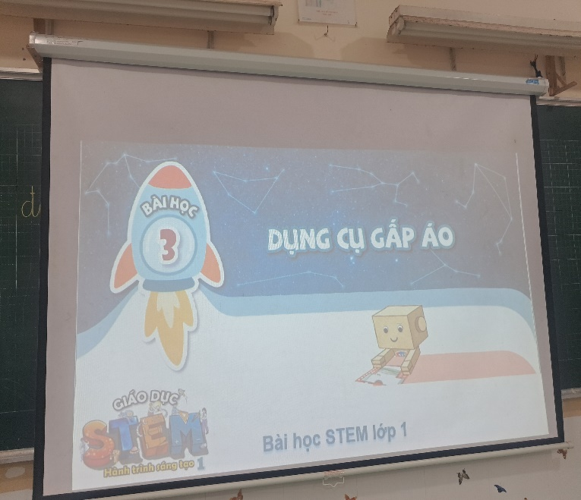
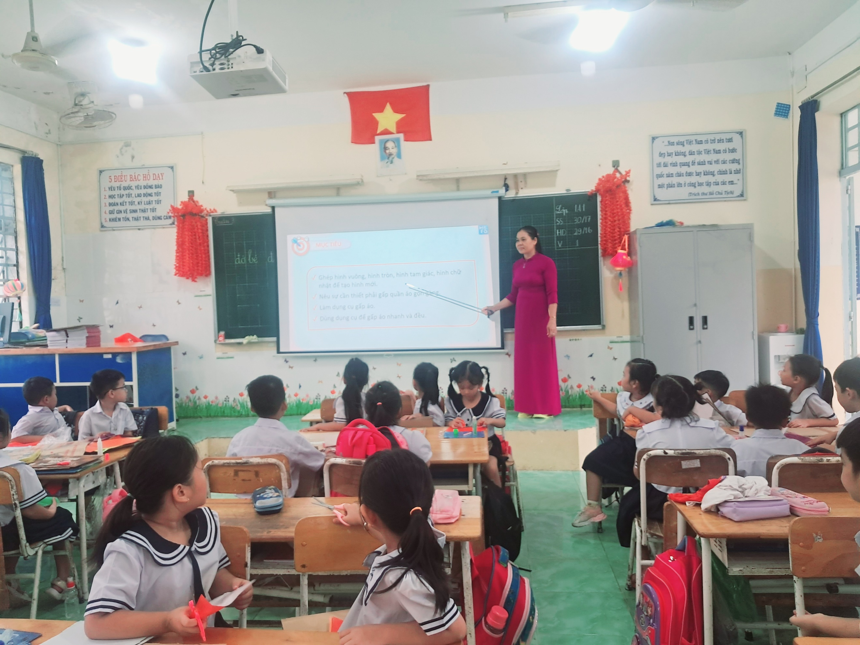

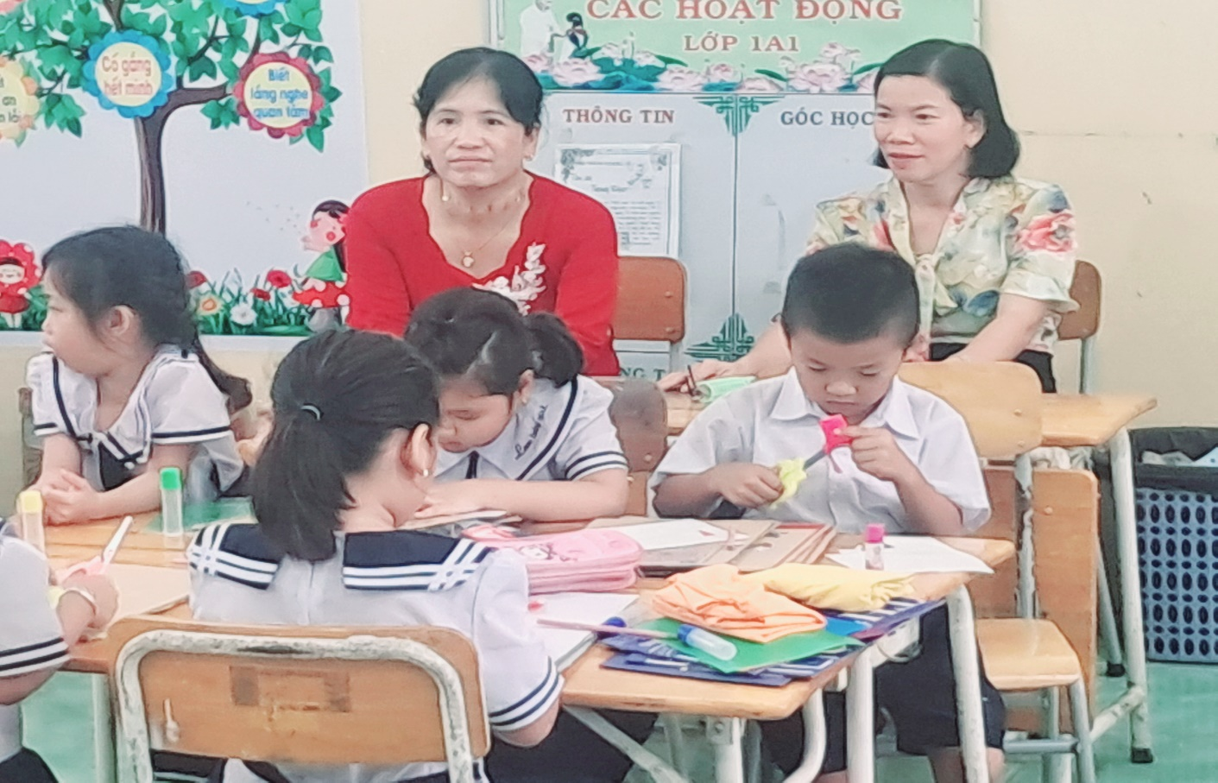
Về dự và chỉ đạo chuyên đề có đ/c Đỗ Thị Thuỷ- Phó Hiệu trưởng nhà trường và các cô giáo trong Tổ lớp 1, trường tiểu học An Thái.
Từ các vật liệu đã qua sử dụng, dễ kiếm, dễ thực hành như thùng bìa cát tông, giấy màu, màu vẽ, dụng cụ học Toán…. các dụng cụ như: kéo, keo, hồ dán… dưới sự gợi mở, dẫn dắt của cô giáo, các em học sinh đã làm việc nhóm, cùng nhau làm thành dụng cụ gấp áo dễ sử dụng.
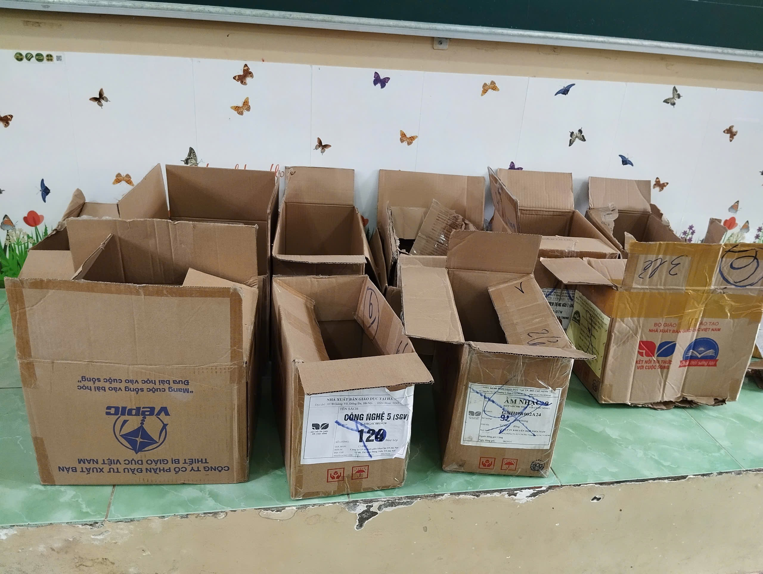
Thùng bìa cát tông
Tiết học diễn ra rất sôi nổi và hiệu quả. Giáo viên tự tin, gần gũi, thân thiện với học sinh. Trong tiết học, GV đã vận dụng linh hoạt các phương pháp dạy học, chú trọng hình thành và phát triển năng lực giao tiếp, thực hành làm việc nhóm, tích hợp kiến thức liên môn và ứng dụng CNTT để giúp các em học sinh sáng tạo ý tưởng trong tiết học STEM. Các em học sinh 1A1 hứng thú học tập, tích cực thảo luận nhóm và chia sẻ hiểu biết của mình trước các bạn, trước lớp.
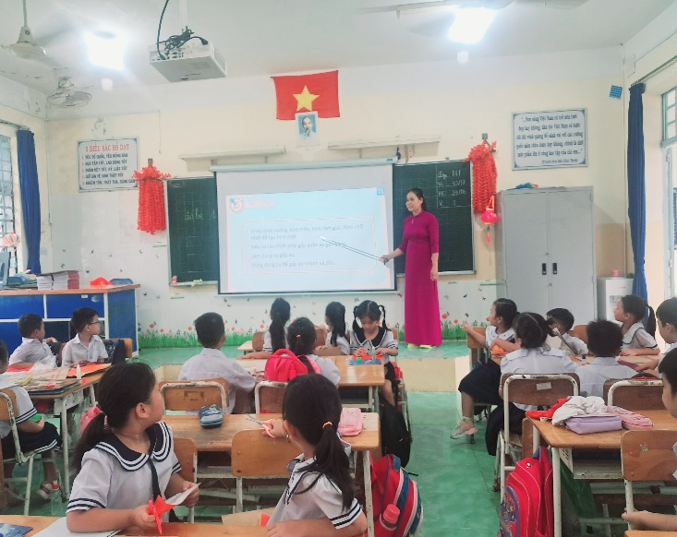
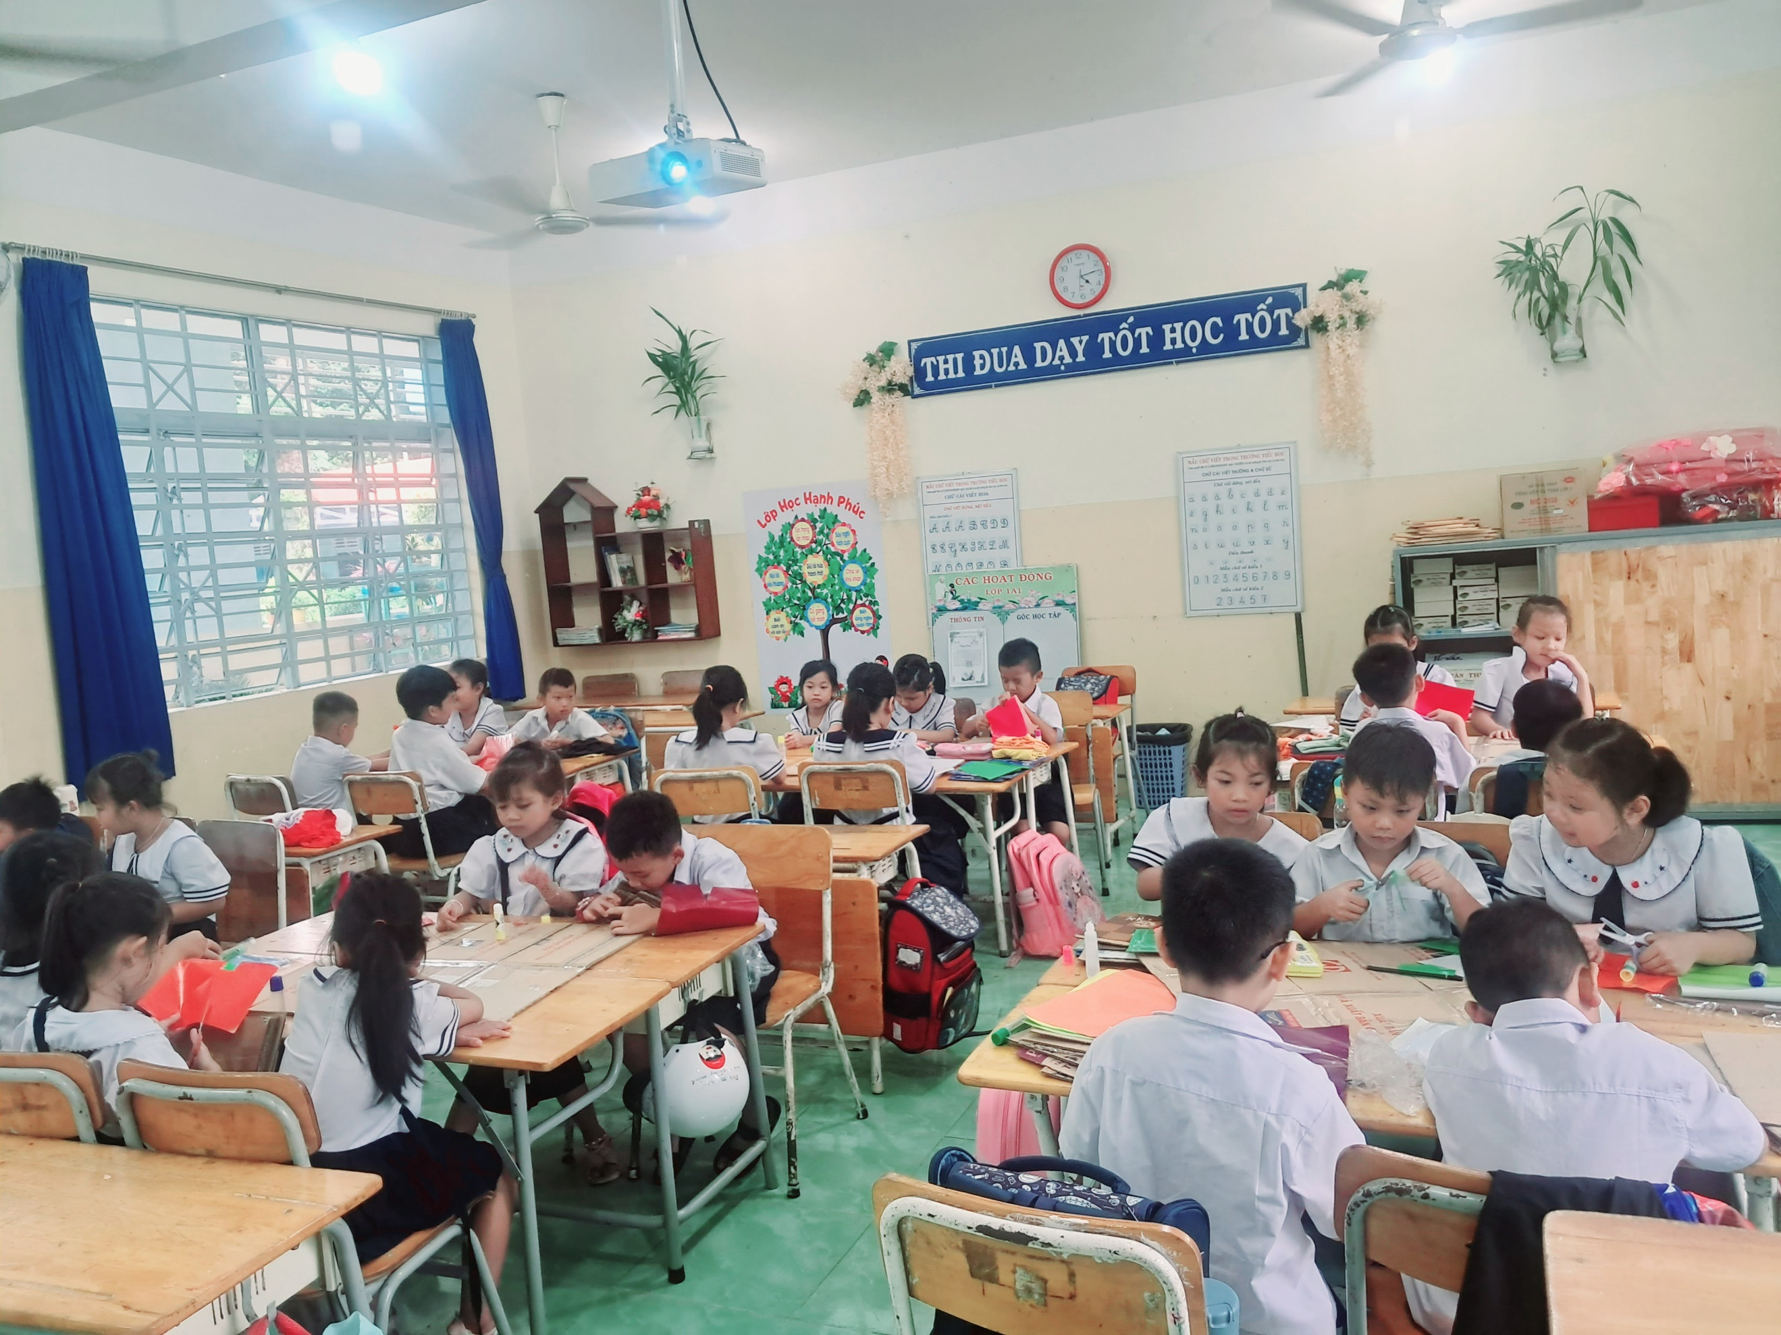

Sau tiết học các em đã có những cảm nhận về bài học STEM: yêu thích môn học hơn, nhận ra lợi ích của việc sử dụng phế liệu để tái sử dụng, yêu thích thiết kế sáng tạo và biết tham gia phụ giúp bố mẹ công việc nhà.
Tiết dạy nhận được sự đánh giá cao, những góp ý xây dựng của các đồng chí cán bộ, giáo viên trong nhà trường và đặc biệt là sự thống nhất chỉ đạo của đ/c Phó Hiệu trưởng về thực hiện chương trình GDPT 2018 đối với dạy giáo dục STEM trong các môn học chủ đạo.
Để dạy học đảm bảo mục tiêu, yêu cầu của môn Toán lớp 1 theo chương trình GDPT 2018, đồng thời đạt được mục tiêu của bài học giúp học sinh nắm được ý nghĩa của dụng cụ gấp áo và Sử dụng dụng cụ gấp áo trong gia đình, chia sẻ, giúp đỡ bố mẹ, thực hành trong cuộc sống; giáo viên đã linh hoạt lựa chọn một số phương pháp và hình thức tổ chức dạy học khác nhau để thiết kế hoạt động học tập phù hợp với Bài học Stem: Làm dụng cụ gấp áo (2Tiết)
Phần khởi động bằng bài hát sôi động cùng câu hỏi gợi mở dẫn dắt học sinh vào tiết học nhẹ nhàng, tạo không khí vui vẻ, hào hứng bắt đầu giờ học.
Sang phần Thực hành: GV đã cho học sinh nắm rõ được các tiêu chí, đưa ra được sản phẩm lựa chọn của các nhóm. Sau đó các nhóm đi đến thảo luận để đưa ra các bộ phận và các đồ dùng để làm sản phẩm.
Các bài còn lại thiết kế phù hợp với đặc điểm nhận thức của học sinh; theo cách tạo cơ hội cho học sinh tăng cường tham gia các hoạt động thảo luận nhóm, chia sẻ để nhằm phát huy năng lực tự học, tự giải quyết vấn đề; năng lực giao tiếp, hợp tác.
Điểm nhấn trong tiết dạy này ở hoạt động thực hành làm sản phẩm từ những vật liệu đa dạng, sẵn có, dễ tìm, dễ sử dụng và hoạt động Lồng ghép bài học Toán qua trò chơi Thi gấp áo. Qua hoạt động tham gia trò chơi học sinh được sử dụng thực tế các chiếc áo của nhóm mình vừa gấp được tạo không khí sôi nổi cho học sinh.
Trong các tiết dạy - Giáo viên linh hoạt vận dụng các phương pháp dạy học tích cực, không quá áp lực về các bước giảng dạy theo quy trình có sẵn mà có thể chủ động sáng tạo trong quá trình dạy học để phù hợp với điều kiện thực tế của lớp mình, tích cực ứng dụng công nghệ thông tin nhằm tăng hiệu quả trong các hoạt động tổ chức thực hành.
Buổi chuyên đề tổ chức thành công. Qua chuyên đề đã giúp giáo viên thống nhất chung được cách tổ chức một tiết dạy theo chương trình dạy học STEM
Dưới đây là một số hình ảnh của buổi chuyên đề:
